**Organisation de l'écran de saisie d'une opération**

**Description**

**Barre d’outils**

*  : Enregistrement de la saisie en cours / des modifications
*  : Activer/Désactiver le contrôle de la saisie à l'enregistrement. Activé par défaut ; si son état est modifié, la modification est conservé pour les prochaines saisies/modifications d'éléments.
*  : Changement du mode de visualisation / d'affichage de l'écran
*  : Réorganisation de l’affichage par défaut
*  : Suppression de l’opération active (= en sélection dans l'éditeur)

**Informations générales**

Champs non modifiables initialisés avec les caractéristiques du navire et de la marée observée de l’opération, du programme et de la stratégie applicable ainsi que du saisisseur.

La saisie d'une opération se fait sur quatre onglets :

**Onglet « Opération »**

Il est composé des groupes de données suivants :

* Groupes de données « Début de l'opération (Filage) » et « Fin de l'opération (Virage) » pour la saisie des informations de date/heure et position sur le début et la fin de l'opération.
* Section « Zones d'activité » : zones d'activité identifiées en fonction des positions géographiques de l'opération (renseignées automatiquement)
* Groupe « Autres caractéristiques de l’opération » : liste les caractéristiques (= PSFM) qui concernent l'opération - hors support "engin".
* Section « Navire associé » : permet d'associer un autre navire à l'opération

**Boutons disponibles**

*  : Dupliquer l’information concernée vers le groupe de données adjacent
*  : Ajouter une mesure sur les conditions d’observation
*  : Retirer une mesure sur les conditions d’observation

**Colonnes disponibles pour les mesures sur les conditions d’observation**

* Caractéristique (= paramètre)
* Valeur
* Unité
* Support
* Fraction
* Méthode

**Section « Navire associé »**

Permet d’associer un navire à l’opération.

Elle est composée des informations suivantes :

* Caractéristiques du navire sélectionné (non éditable)
* Indicateur spécifiant si la capture est remontée sur le navire de l’observateur (Oui / Non) (Obligatoire si un navire est associé)
* Commentaire relatif au navire associé à l’opération

**Boutons disponibles**

*  : Associer un navire à l’opération
*  : Retirer l’association avec le navire

**Onglet « Engin »**

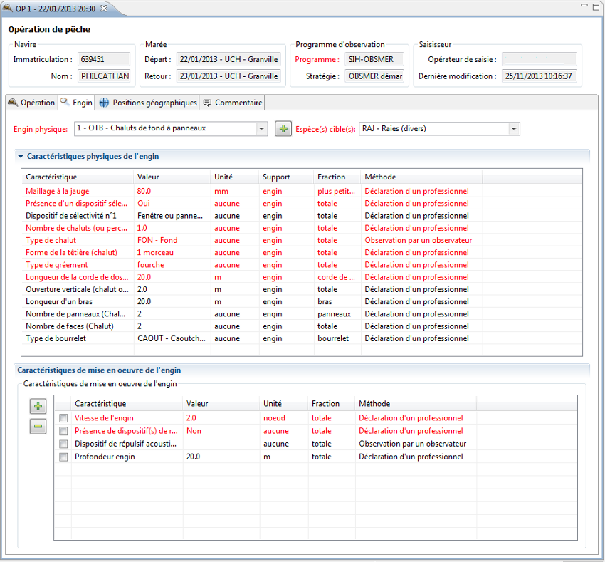

Il est composé des informations suivantes :

* En-tête
  + Engin physique
  + Espèce cible
* Section « Caractéristiques physiques de l'engin » : rappelle les caractéristiques physiques de l'engin saisies sur la marée observée (section repliée par défaut)
* Groupe « Mesures sur l'engin » : liste les caractéristiques de mise en oeuvre de l'engin

**Boutons disponibles**

* En-tête
  + : Ajout / modification d'un engin physique : fait revenir à l'interface des marées observées
* Mesures sur l'engin
  + : Ajout d'une mesure de mise en oeuvre de l'engin
  + : Suppression d'une mesure de mise en oeuvre

**Onglet « Positions géographiques »**

Liste des positions de pêche de l’opération :

Il est composé des informations suivantes :

* Date et heure
* Latitude (au format défini dans les préférences)
* Longitude (au format défini dans les préférences)

**Onglet « Commentaire »**

Champ texte disponible pour une libre saisie de l’utilisateur.